МИНОБРНАУКИ РОССИИ
Санкт-Петербургский государственный
электротехнический университет
«ЛЭТИ» им. В.И. Ульянова (Ленина)
Кафедра ВТ

отчет
по лабораторной работе №2
по дисциплине «Организация ЭВМ и систем»
Тема: «Исследование видеосистемы (текстовый режим)»

Студент гр. 2309 |  | Савин П. А.

Преподаватель: |  | Гречухин М. Н.

Санкт-Петербург
2023

1. Цель работы
Изучение работы с видеосистемой в текстовом режиме, освоение приемов использования цветовой палитры: изменение цвета символов и фона на всем экране и в отдельном окне.

2. Задание на лабораторную работу
Написать программу, в которой в окно с координатами (x1,у1,х2,у2) с шагами Т (секунд) и S (строк) выводится строка при всех возможных комбинациях цвета фона и цвета символов. Строка содержит обозначение цвета фона и символа. Для каждой комбинации цветов в окне должны выводиться номера или символьные обозначения цветов фона и символов (вариант ниже). Цвет окна должен соответствовать цвету фона.
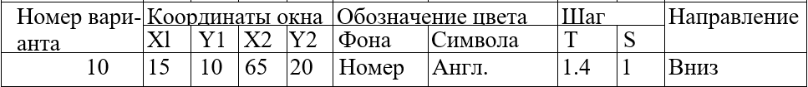
Дополнить программу скролингом окна с направлением в соответствии с вариантом, используя функции прерывания 10h BIOS.

3. Блок-схема алгоритма
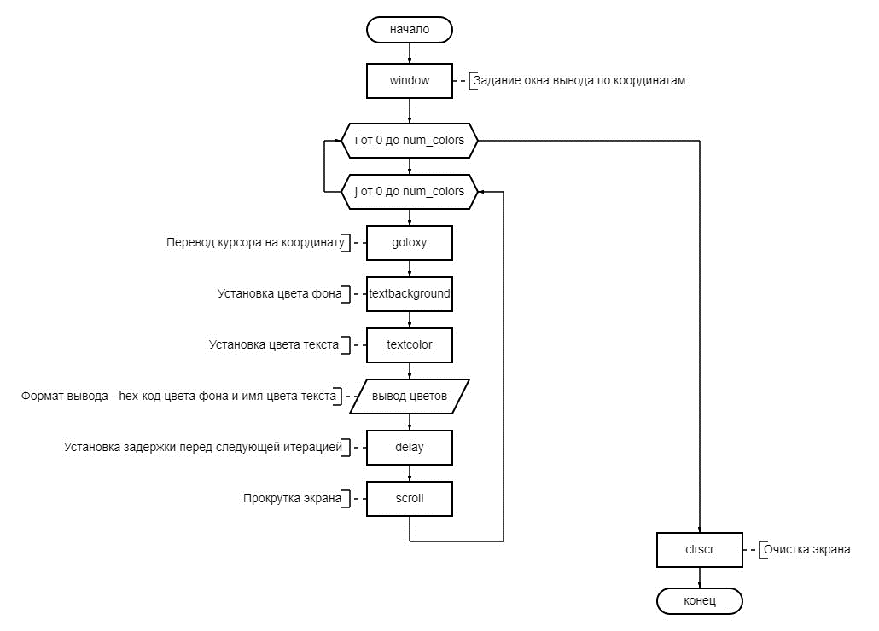

4. Текст программы
#include <conio.h>
#include <dos.h>

int x1 = 15,
y1 = 10,
x2 = 65,
y2 = 20,
S = 1,
T = 1400,
num_colors = 16,
i,
j;

char* colors[] = {
"BLACK", "BLUE", "GREEN", "CYAN", "RED", "MAGENTA", "BROWN", "LIGHTGRAY",
"DARKGRAY", "LIGHTBLUE", "LIGHTGREEN", "LIGHTCYAN", "LIGHTRED", "LIGHTMAGENTA", "YELLOW", "WHITE"
};

void scroll(int direction, char l_row, char l_col, char r_row, char r_col, char attr) {
union REGS r;
if (direction) {
r.h.al = S + 1; r.h.ah = direction;
}
else {
r.h.al = 0; r.h.ah = 6;
}
r.h.ch = l_row; r.h.cl = l_col; r.h.dh = r_row;
r.h.dl = r_col; r.h.bh = (attr * num_colors);
int86(0x10, &r, &r);
}

int main() {
clrscr();

window(x1, y1, x2, y2);

for (i = 0; i < num_colors; i++) {
for (j = 0; j < num_colors; j++) {
gotoxy(1, 1);

textbackground(i);
textcolor(j);
cprintf("BG: %02x, FG: %s", i, colors[j]);

delay(T);
scroll(7, y1 - 1, x1 - 1, y2 - 1, x2 - 1, i);
}
}

clrscr();

return 0;
}

5. Тестовые примеры запуска программы
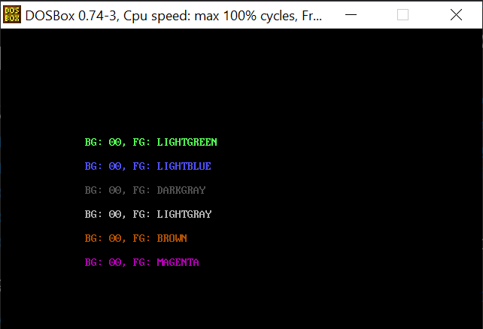

6. Выводы
Было изучена видеосистема в текстовом режиме, работа с палитрой системных цветов и управление окном отрисовки, выводом графики и прокруткой с помощью прерываний.

